
2015年招收攻读硕士学位研究生入学考试试题
********************************************************************************************
学科、专业名称：建筑与土木工程
研究方向：

考试科目名称：工程力学（822）
考生注意：所有答案必须写在答题纸（卷）上，写在本试题上一律不给分。
- 选择题（8小题，共16分）
1、一简支梁如图一所示。若将图（a）所示的承载方式，在载荷大小不变的条件下改为图（b）所示的承载方式，则梁内的最大弯矩M_{max}和最大剪力Q_{max}的变化情况是( )。
A、M_{max}减小，Q_{max}不变 B、二者都减小 C、M_{max}不变，Q_{max}减小 D、二者都不变
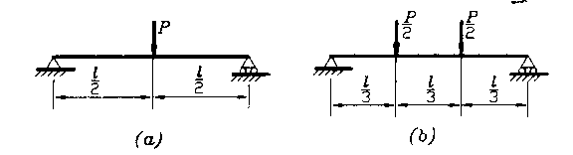
图一
2、 材料经过冷作硬化后，其( )。
A、弹性模量提高，塑性降低 B、弹性模量降低，塑性提高 C、比例极限提高，塑性提高 D、比例极限提高，塑性降低。

3、矩形截面的简支梁受均布荷载作用，跨长为L，如图二．以下结论中（ ）是错误的（分别表示横截面上的正应力和剪应力)．
A、在点A处，，. B、在点B处．，.
C、在点C处，，． D、在点D处．，.
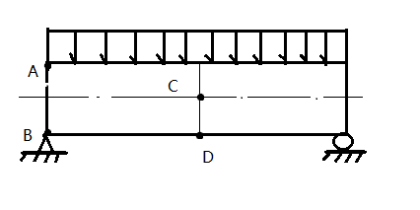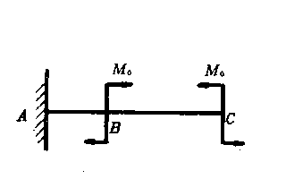
图二 图三
4、图三所示悬臂梁，在截面B、C上承受两个大小相等、方向相反的力偶作用。其截面B的( )。
A、挠度为零，转角不为零 B、挠度不为零，转角为零
C、挠度和转角均不为零 D、挠度和转角均为零

考试科目： 工程力学 共 5 页，第 1 页

5、当剪应力超过材料的剪切比例极限时，剪切虎克定律与剪应力互等定理，( )。
A、前者成立，后者不成立； B、前者不成立，后者成立； C、都成立； D、都不成立。

6、应用叠加原理求位移时应满足的条件是( )。
A、线弹性小变形 B、静定结构或构件 C、平面弯曲变形 D、等截面直梁

7、非圆截面杆的横截面( )
A、在自由扭转时翘曲，在约束扭转时不翘曲 B、在自由和约束扭转时都翘曲
C、在自由扭转时不翘曲，在约束扭转时翘曲 D、在自由和约束扭转时都不翘曲

8、对于二向等拉的应力状态，除（ ）强度理论外，其它强度理论的相当应力都相等。
A、第一 B、第二 C、 第三 D、第四

- 填空题（每空1分，共14 分）
1、平面一般力系平衡方程的三矩式应满足的附加条件是___________________。

- 作用在刚体上的力可沿其作用线任意移动，而不改变力对刚体的作用效果，所以，在静力学中，力是 _______ 矢量。
3、作用在刚体上的两个力等效的条件是 。
4、一直径为的实心圆轴，另一内外直径之比的空心圆轴，两轴的长度、材料、扭矩分别相同。
（1）若两轴的最大扭转剪应力相等，则空心轴和实心轴的重量之比__________；
（2）若两轴的单位长度扭转角相等，则空心轴和实心轴的重量之比__________。
5、应用梁的挠曲线近似微分方程时，其使用条件应为_______________ ，
______________，________________。
6、在水平的外伸梁上载荷如图四所示．已知：F=20 kN，q=20 kN／m，m=8 kNm，a=0 .8m。试求支座A、B的约束反力
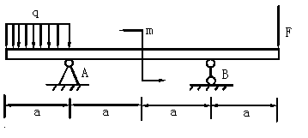 图四
考试科目：工程力学 共 5 页，第 2 页

根据平面力系的平衡方程有
$\sum{M_{A}}$=0，___________________ ①； $\sum{F_{y}}$=0，___________________ ②
$\sum{F_{x}}$=0，___________________ ③； 可分别求得：$F_{B}$________；$F_{\text{Ax}}$=________；$F_{\text{Ay}}$________。

三、判断题（ 每空1分，共 10 分）
1、力可以沿着作用线移动而不改变它对物体的运动效应。（ ）
2、两端用铰链连接的构件都是二力构件。（ ）
3、在任何情况下，体内任意两点的距离保持不变的物体叫刚体。( )
4、光滑圆柱形铰链约束的约束反力，一般可用两个相互垂直的分力表示，该两分力一定要沿水平和铅垂方向。( )
5、作用在一个刚体上的任意两个力成平衡的充分必要条件是：这两个力的作用线相同、大小相等、方向相反。( )
6、作用在一个物体上有三个力，当这三个力的作用线汇交于一点时，此力系必然平衡。( )
7、在单元体两个相互垂直的截面上，剪应力的大小可以相等，也可以不等。（ ）
8、矩形截面杆自由扭转时,横截面上的剪应力呈线性分布. ( )
9、弯曲中心的位置只与截面的几何形状和尺寸有关而与载荷无关。（ ）
10、包围一点一定有一个微体，该微体各面上只有正应力而无切应力。 （ ）

四、综合应用题（6 题，共110 分）

1、图五所示电机重P=5kN放在水平梁AB的中央，梁的A端以铰链固定，B端以撑杆BC支持。求撑杆BC所受的力。(15分)
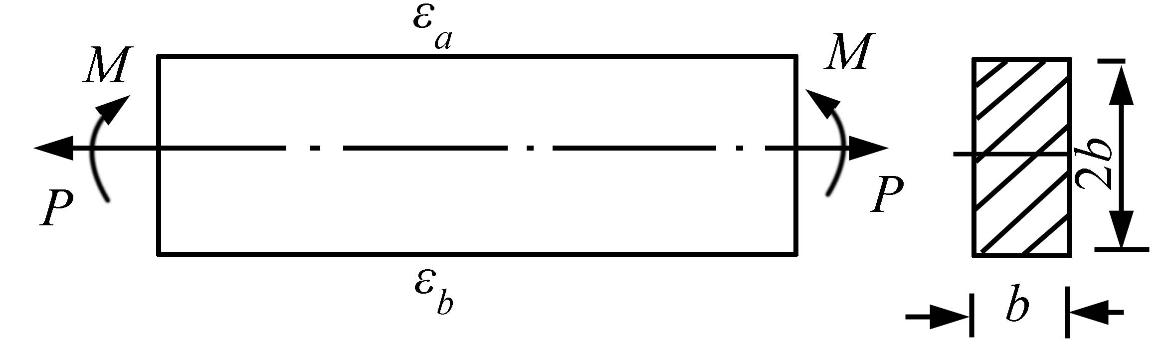
图五 图六
考试科目：工程力学 共 5 页，第 3 页

2、矩形截面杆受载如图六所示，测得上，下表面的轴向线应变分别为和，截面边长，E=200GPa，试求M和P。(15分)

- 如图七所示铸铁外伸梁，截面为槽形，其。已知。材料的许用拉应力，许用压应力。试求：（1）画出梁的剪力图和弯矩图；（2）校核梁的正应力强度。(20分)
图七

4、在图八所示结构中ABC沿x轴方向，EB及CD沿z轴方向，在D处作用着x轴方向的力P=5KN，在BE上作用着铅垂均布载荷，已知ABC为圆截面杆，其直径d=40mm,，试求ABC杆上危险点的第三强度理论相当应力（略去剪力产生的剪应力）。(20分)
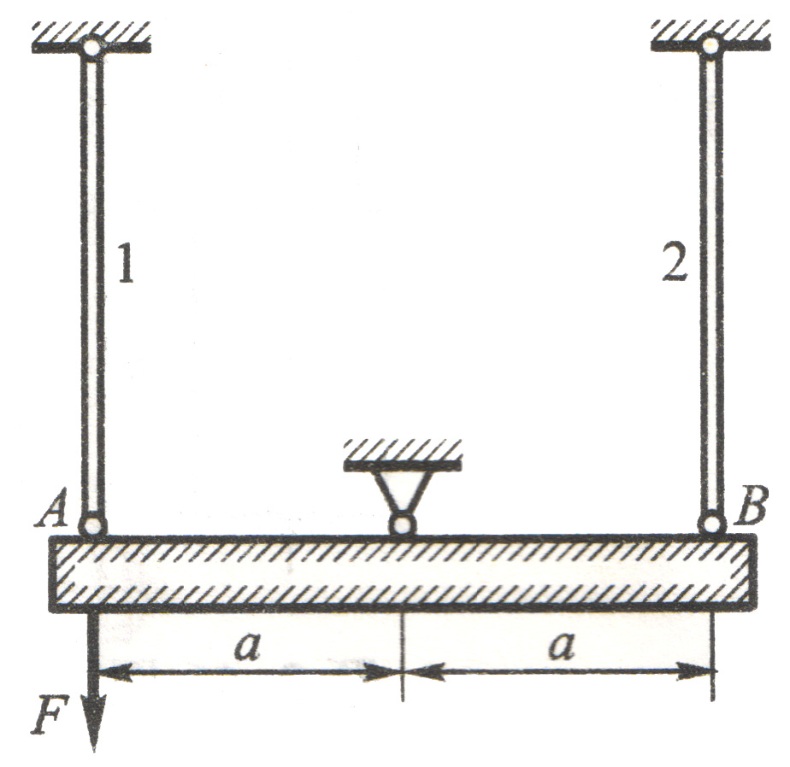
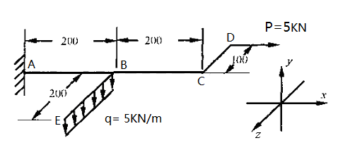
图八 图九
5、在图九所示结构中，杆1为钢杆，截面积A₁=3000mm²，弹性模量E₁=210GPa，。杆2是铜杆，截面积A₂=3000mm²，弹性模量E₂=105GPa，。载荷F=50kN。设水平梁AB为刚性梁，其变形忽略不计。
试求：要使AB保持水平，温度是升高还是降低？并求出温度的改变量。(20分)

考试科目：工程力学 共 5 页，第 4 页

6、图十所示传动轴的转速为，主动轮1输入的功率为从动轮2和3输出的功率分别为。材料的剪切许用应力许用扭转角。
1）作轴的扭矩图；2）试确定轴AB段的直径和BC段的直径。(20分)
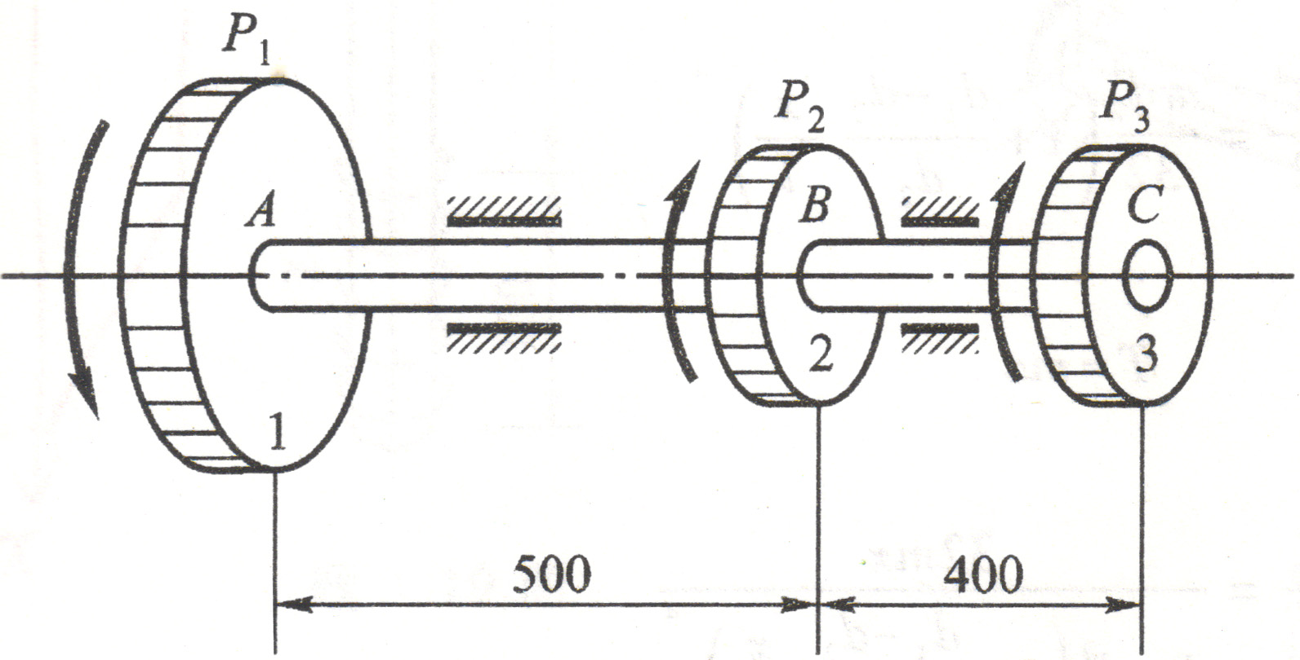

图十

考试科目：工程力学 共 5 页，第 5 页

